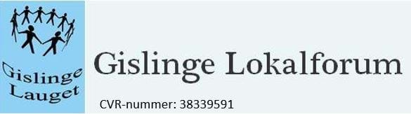

Mødeindkaldelse.
Mandag Den 11/9-2023 kl. 1900 i hallens mødelokale.
Dagsorden.
1) vælg af referent. Claus Petersen
2) godkendelse af referat fra sidst. De blev godkendt
3) Lokalfora træf torsdag den 12 oktober kl 17-20 i Jyderup. Muligvis Claus og Thomas
4) Landsbyfilm svar fra de andre lokal fora (Claus). Kim hjælper claus med nogle kontakter til de andre lokal fora som havde fået lavet en film.
5) Gislinge mulitiforum. Vores ansøgning til budgetforhandlingerne er afsendt til holbæk kommune så vi er med i forhandlingerne, og vi satser stærkt på at komme med i betragtning i år. Thomas har været i dialog med kommunen som lagde en ide om at vi skulle overveje og blive en selvejende institution.
Vi afventer det nye færdige skitse forslag fra arkitekterne, skulle gerne være lige på trapperne.
6) Administrator til Facebook side. Vi kunne godt tænke os at ramme mere præsist i stedet for Gislinge lokal gruppe og evt få vores egen. Pernille ville gerne forsøge med og lave en Facebook gruppe.
7) byens marked evaluering. Jens, Birthe og Thomas fik repræsenteret lauget rigtigt godt arrangement forløb rigtigt godt og folk var glade og der var et fint lille overskud.
Dog manglede der aktiviteter til grupper fra 5 år og opefter, vi kunne godt tænke os noget mere aktivitet fra de frivillige foreninger evt. ungdomsklubben fodboldklubben osv. Så de kunne vise hva de kunne/tilbyde til de unge.
En ide var med et lotteri/tombola så vi evt kunne have en ekstra indtjenings mulighed.
8) Juletræstænding Søndag den 26/11. Vi ville gerne optog fra station sang om juletræ.
Juletræ, optog fra stationen hestevogn evt ride og kører foreninger. Varm kakao sang og julemand. Tilbage til hvor vi var.
9) Evt. Pernille spurgte til de alternativ opvarmning pt er alt på et tegnebræt men de konsulent timer der var bevilliget fra kommunen er brugt.
10) næste møde. 9/10 kl 1900 i hallens mødelokale

